Indiquez dans chacun des cas suivants quelle(s) lampe(s) s’allume(nt) :
- Interrupteur 1 ouvert et 2 fermé

- Interrupteur 1 fermé et 2 ouvert

- Interrupteur 1 et 2 ouverts

- Interrupteur 1 et 2 fermés mais lampe 1 grillée

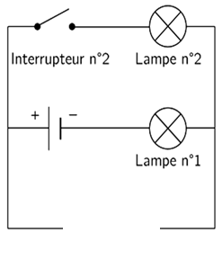
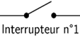
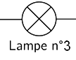

Indiquez dans chacun des cas suivants quelle(s) lampe(s) s’allume(nt) :
- Interrupteur 1 ouvert et 2 fermé

- Interrupteur 1 fermé et 2 ouvert

- Interrupteur 1 et 2 ouverts

- Interrupteur 1 et 2 fermés mais lampe 1 grillée

